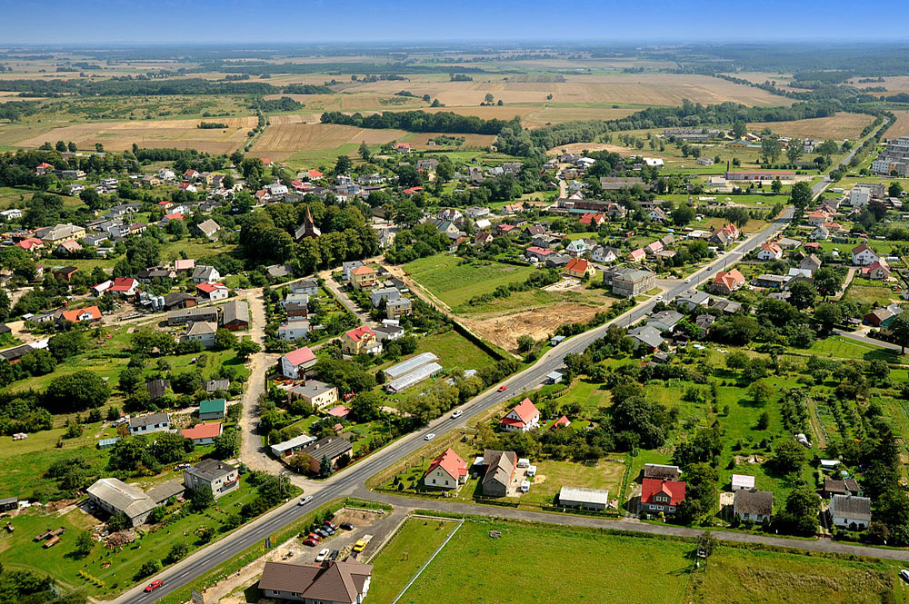

RAPORT Z KONSULTACJI
Program Rewitalizacji Gminy Dygowo
na lata 2017-2027

Wstęp
Nieodłącznym elementem rewitalizacji jest partycypacja społeczna, pozwalająca nie tylko na przygotowanie, ale również ocenę całego procesu przemian społeczno-gospodarczych. Przygotowanie oraz wdrażanie Programu Rewitalizacji na każdym jego etapie, tj. diagnozy, programowania, wdrażania, oceny oraz monitorowania, oparte jest na zasadach partnerstwa oraz partycypacji społecznej.
Proces rewitalizacji przestrzeni gminy może się udać tylko przy zaangażowaniu interesariuszy programu, którzy wyrażą swoją akceptację dla planowanego procesu oraz zobowiążą się do późniejszego podtrzymywania efektów zrealizowanych przedsięwzięć. W celu uspołecznienia procesu rewitalizacji wdrożono konsultacje społeczne. Wykorzystanie ich w Programie Rewitalizacji Gminy Dygowo na lata 2017-2027 umożliwia:

Zgodnie z Wytycznymi w zakresie rewitalizacji w programach operacyjnych 2014-2020, interesariuszami rewitalizacji mogą być:
- Mieszkańcy obszaru rewitalizacji oraz właściciele, użytkownicy wieczyści nieruchomości i podmioty zarządzające nieruchomościami znajdującymi się na tym obszarze, w tym spółdzielnie mieszkaniowe, wspólnoty mieszkaniowe i towarzystwa budownictwa społecznego;
- Mieszkańcy gminy inni niż wymienieni w pkt 1;
- Podmioty prowadzące lub zamierzające prowadzić na obszarze gminy działalność gospodarczą;
- Podmioty prowadzące lub zamierzające prowadzić na obszarze gminy działalność społeczną, w tym organizacje pozarządowe i grupy nieformalne;
- Jednostki samorządu terytorialnego i ich jednostki organizacyjne;
- Organy władzy publicznej;
- Podmioty, inne niż wymienione w pkt 6, realizujące na obszarze rewitalizacji uprawnienia Skarbu Państwa.
Formami partycypacji społecznej wykorzystanymi w Programie Rewitalizacji Gminy Dygowo są spotkania z mieszkańcami.

Spotkanie konsultacyjne z mieszkańcami
Ważnym założeniem Programu Rewitalizacji jest aktywne włączanie lokalnej społeczności w proces wprowadzania zmian. Konsultacje społeczne są procesem, w którym reprezentanci władz przedstawiają obywatelom dotychczasowe wyniki prac nad Programem, konsultują obszary zdegradowane i obszary rewitalizacji, przedstawiają swoje plany dotyczące np. aktów prawnych lub przedsięwzięć, które będą miały odczuwalny wpływ na ich życie codzienne i zawodowe. Należy podkreślić, że ważnym elementem tych spotkań jest wysłuchanie opinii mieszkańców na temat zaprezentowanych planów. Konsultacje społeczne mają charakter prowadzonej dyskusji, moderowanej przez wyznaczoną do tego zadania osobę.
Pierwsze spotkanie konsultacyjne
Pierwsze spotkanie konsultacyjne odbyło się 28 czerwca 2017 roku o godzinie 17:00 w świetlicy wiejskiej we Wrzosowie. Spotkanie było częścią diagnozy społeczno-gospodarczej gminy i dotyczyło wyznaczenia obszaru zdegradowanego i obszaru rewitalizacji. Na spotkanie zaproszono wszystkich interesariuszy, m.in. mieszkańców, przedsiębiorców oraz przedstawicieli lokalnych instytucji. W konsultacjach wzięło udział 15 osób.
W trakcie spotkania interesariuszom wyjaśniono, na czym polega rewitalizacja oraz przedstawiono wyniki delimitacji przeprowadzonej na podstawie danych pozyskanych z lokalnych instytucji, m.in. Gminnego Ośrodka Pomocy Społecznej, Posterunku Policji w Dygowie, Urzędu Gminy w Dygowie oraz Powiatowego Urzędu Pracy w Kołobrzegu. Przedstawiono także proponowane obszary zdegradowane oraz proponowane obszary rewitalizacji.
Podczas warsztatów konsultacyjnych mieszkańcy zostali poproszeni o wskazanie negatywnych zjawisk mających miejsce na terenie Gminy Dygowo.
Problemem całej gminy jest złe skomunikowanie. Mieszkańcy obecni na spotkaniu narzekali na małą liczbę połączeń autobusowych do większych miejscowości, m.in. Białogardu, Kołobrzegu, Koszalina czy Ustronia. Wiele osób zamieszkujących teren gminy na co dzień pracuje lub uczy się poza obszarem Dygowa, stąd sprawnie działająca komunikacja publiczna jest bardzo ważnym aspektem ich codziennego życia. Innym negatywnym zjawiskiem jest brak aktywności społecznej. Mieszkańcy nie chcą angażować się w życie swojego otoczenia, nie podejmują działań oddolnych, rzadko też korzystają ze stałej oferty kulturalnej oferowanej przez świetlice wiejskie oraz filie Biblioteki Gminnej. Problemem sfery społeczno-gospodarczej jest także dziedziczenie bezrobocia oraz życiowej bezradności. Brak wzorców w rodzinie powoduje powielanie schematów i przyzwyczajenie do utrzymania jedynie ze środków publicznych.
Rysunek 1 Problemy gminy Dygowo

Mieszkańcy wymienili także problemy specyficzne dla poszczególnych miejscowości.
Głównym problemem sołectwa Świelubie jest ubożenie społeczności lokalnej, występowanie patologii (m.in. alkoholizmu, przemocy w rodzinie, bezradności w sprawach opiekuńczo-wychowawczych) oraz zły stan infrastruktury technicznej, który wpływa na jakość życia mieszkańców. Problemem sołectwa Dygowo są głównie kwestie techniczno-środowiskowe. Zdaniem mieszkańców należy uporządkować gospodarkę ściekami i meliorację, która zapewni polepszenie rolniczych zdolności produkcyjnych gleb. Problemem miejscowości Skoczów i Kłopotowo jest zły stan drogi powiatowej oraz brak świetlicy wiejskiej zajmującej się integracją i aktywizacją społeczności lokalnych. Wśród problemów miejscowości Wrzosowo wymieniono alkoholizm (który dotyka szczególnie osoby bezradne życiowo, bezrobotne) oraz występowanie dużej ilości wyrobów azbestowych, które stanowią zagrożenie dla zdrowia. Sołectwo Gąskowo charakteryzuje się dużą skalą problemów społecznych, m.in. alkoholizmem, przemocą w rodzinie czy ubóstwem, które w znacznym stopniu związane są funkcjonowaniem na tych terenach Państwowego Gospodarstwa Rolnego, które upadając, pozbawiło pracy znaczną część słabo wykształconego społeczeństwa (ten sam problem dotyczy także Kłopotowa i Włościborza). Wśród problemów przestrzenno-infrastrukturalnych mieszkańcy wymieniali znaczną degradację budynków znajdujących się na terenie sołectwa.
Rysunek 2 Miejscowości najbardziej zdegradowane

Mieszkańcy zostali także poproszeni o opis zjawisk negatywnych występujących na obszarze rewitalizacji. Ich zdaniem, jednym z głównych problemów jest starzenie się społeczeństwa. W gminie rodzi się coraz mniej dzieci, zaś osoby młode wyjeżdżając do szkoły czy na studia, decydują się w końcu na przeprowadzkę do większych miast. Oprócz zjawiska starzenia problemem jest więc także migracja ludzi młodych oraz wyludnianie się gminy. Problemem obszaru rewitalizacji, podobnie jak problemem całej gminy, jest złe skomunikowanie obszaru gminy, przez co mieszkańcy Gąskowa, Świelubia, Włościborza, Miechęcina, Stramniczki i Stojkowa mają problem z dojazdem do zakładów pracy i szkół zlokalizowanych głównie w Kołobrzegu, Ustroniu i Białogardzie.
Wśród problemów przestrzenno-infrastrukturalnych, ściśle powiązanych z problemami społecznymi, jest brak świetlic wiejskich w sołectwach Miechęcino, Stojkowo oraz Stramniczka. Osoby tam mieszkające pozbawione są łatwego dostępu do zajęć kulturalno-edukacyjnych. By w takich uczestniczyć, muszą jechać do sąsiednich sołectw. Na braku takiego miejsca tracą najbardziej dzieci oraz młodzież, potrzebujące bodźców do rozwoju własnych pasji i kształtowania norm i wartości.
Mieszkańcy zgłaszali, że na terenie całego obszaru rewitalizacji występuje zły stan dróg gminnych i powiatowych, co utrudnia poruszanie się po gminie i stanowi niebezpieczeństwo wypadku. Problemem w sferze technicznej jest także kwestia melioracji i kanalizacji deszczowej, która nie działa jeszcze we wszystkich miejscowościach. Zagrożeniem w sferze środowiskowej i społecznej jest natomiast duża ilość materiałów azbestowych pokrywających dachy budynków mieszkalnych. Są one szkodliwe dla zdrowia (wywołują pylicę i raka płuc) oraz środowiska, bowiem włókna azbestu są praktycznie niezniszczalne.
Rysunek 3Problemy obszaru rewitalizacji

W trakcie konsultacji społecznych interesariuszy poproszono o propozycje rozwiązania wymienionych wcześniej problemów.
Zdecydowanie najczęściej pojawiającym się rozwiązaniem było stworzenie miejsc integracji i aktywizacji, czyli świetlic wiejskich, które będą gromadzić lokalną społeczność, pomagać rozwijać pasje i aktywnie spędzać czas wolny.
Jako przeciwdziałanie bezrobociu, mieszkańcy zaproponowali pomoc w stworzeniu miejsc pracy. Wkład gminy polegać może na promocji przedsiębiorczości i współpracy z zewnętrznymi inwestorami oraz na wprowadzeniu ulg dla osób prowadzących własną działalność gospodarczą. By walczyć z bezrobociem i nierównościami społecznymi, osoby bezrobotne oraz młodzież powinni uczęszczać na naukę języków obcych lub zajęcia podnoszące inne kwalifikacje, by zwiększać kompetencje, a tym samym szanse na rynku pracy.
By zniwelować problemy techniczne uczestnicy spotkania zaproponowali remonty dróg gminnych i powiatowych oraz utworzenie sprawnie działającej kanalizacji deszczowej i melioracji. Ponadto, poprawie powinien ulec stan części budynków, szczególnie tych wybudowanych przed 1970 rokiem.
Rysunek 4 Pomysły na rozwiązanie problemów obszaru rewitalizacji

Drugie spotkanie konsultacyjne
Drugie, podsumowujące spotkanie konsultacyjne z interesariuszami odbyło się 26.09.2017 roku o godz. 17: 00 w świetlicy wiejskiej w Dygowie, ul. Ogrodowa 14. W spotkaniu wzięli udział mieszkańcy gminy, w tym głównie obszarów rewitalizacji oraz przedstawiciele władz. Informacja o spotkaniu została umieszczona na oficjalnej stronie gminy.
W trakcie spotkania ekspert z firmy EU-CONSULT przedstawił całościowy projekt Programu Rewitalizacji. Po wygłoszeniu prezentacji, podczas której przedstawiony został dokument oraz przypomniane zostały zasady całego procesu rewitalizacji, interesariusze mieli możliwość zgłaszania swoich uwag i opinii do dokumentu. Oprócz pytań zadawanych w związku z powstawaniem dokumentu, żaden z interesariuszy nie zgłosił jednak żadnych uwag.

